Измерение давления и разрежения

Под давлением понимают силу, с которой молекулы вещества воздействуют на единицу ограничивающей поверхности.
Различают давление:
- абсолютное,
- атмосферное,
- избыточное,
- вакуумметрическое.
Абсолютное давление — это давление внутри системы (под которым находится газ), отсчитываемое от абсолютного нуля
Атмосферное давление – давление в газообразной оболочке земного шара, которое измеряется силой, равной давлению атмосферного воздуха на единицу площади поверхности, находящейся на нем. Атмосферное давление создается массой воздушного слоя земной атмосферы и имеет переменную величину, зависящую от высоты местности над уровнем моря, географической широты и метеорологических условий.
Избыточное давление создается разностью между абсолютным и атмосферным давлением:
Ризб = Ра - Рв
Вакуум (разрежение) – такое состояние газа, при котором его давление меньше атмосферного.

За единицу давления в Международной системе единиц СИ принято давление, называемое паскалем (Па). Паскаль связан с широко применяющимися единицами следующими соотношениями:
1 кгс/см² = 735,563 мм рт. ст. = 10⁴ мм вод. ст. = 9,80665 • 10⁴ Па.
Для измерения средних и высоких давлений применяются кратные единицы: килопаскаль (кПа), мегапаскаль (МПа).
При измерении давления в движущихся средах под понятием «давление» понимают статическое и динамическое давление.
Статическое давление — это давление, зависящее от запаса потенциальной энергии газовой среды, определяется статическим напором. Давление может быть избыточным и вакуумметрическим.
Динамическое давление – это давление, вызванное скоростью движения потока газа.

Методы измерения давления основаны на сравнении сил измеряемого давления с силами:
- давления столба жидкости (ртути, воды) соответствующей высоты;
- развиваемыми при деформации упругих элементов (пружин, мембран, сильфонов, манометрических трубок);
- тяжести грузов;
- упругими силами, возникающими при деформации некоторых материалов и вызывающими электрические эффекты.

Классификация приборов для измерения давления

В зависимости от назначения приборы для измерения давления делятся на следующие основные группы:
Манометры – для измерения избыточного давления.
Вакуумметры – для измерения вакуумметрического давления (вакуума).
Мановакуумметры – для измерения вакуумметрического и избыточного давлений.
Барометры – для измерения атмосферного давления.
Баровакуумметры – для измерения абсолютного давления.
Дифференциальные манометры – для измерения разности давлений.

Средства измерения давления разделяют на:
- жидкостные,
- деформационные,
- грузопоршневые,
- электрические.

Действие жидкостных манометров основано на гидростатическом принципе, при котором измеряемое давление уравновешивается давлением столба затворной жидкости. Разница уровней в зависимости от плотности жидкости является мерой давления.

Простейшим прибором для измерения давления или разности давлений является двухтрубный манометр, представляющий собой согнутую стеклянную трубку, заполненную рабочей жидкостью (ртутью, водой) и прикрепленную к панели со шкалой.
Один конец трубки соединен с атмосферой, другой подключается к объекту, где измеряется давление. Значение давления определяется по формуле:

P=h p g,
где:
P - измеряемое давление, Па;
h - разность уровней жидкости, м;
p – плотность жидкости, кг/м³;
g – ускорение силы тяжести, м/с²
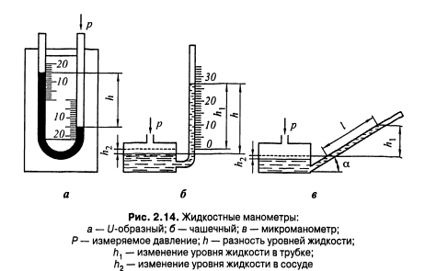

Жидкостные приборы, в которых измеряемое давление уравновешивается весом столба жидкости, а изменение уровня жидкости в сообщающихся сосудах служит мерой давления, называются жидкостными. К этой группе относятся:
- чашечные и U-образные манометры,
- диффманометры.
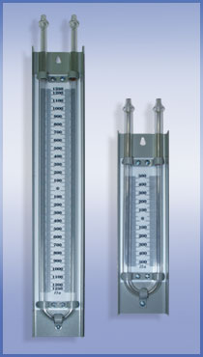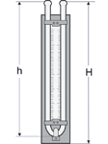

Рис. 33. Мановакуумметр двухтрубный

Применяется для измерения избыточного и предельного давления в газовых системах.
Мановакуумметры предназначены для работы в закрытых помещениях при температуре окружающей среды 25 °С. В качестве рабочей жидкости используют дистиллированную воду.
Мановакуумметр состоит из стеклянной U-образной трубки, закрепленной на металлическом основании с полистирольной шкалой.

Грузопоршневой манометр

Грузопоршневые манометры – это приборы, в которых измеряемое давление уравновешивается усилием, создаваемым калиброванными грузами, воздействующими на свободно передвигающийся в цилиндре поршень.

Применяются в качестве эталона при поверке, калибровке, регулировке и градуировке:
- высокоточных датчиков давления и других средств измерений давления;
- образцовых манометров, калибраторов давления, грузопоршневых манометров и других эталонов давления.

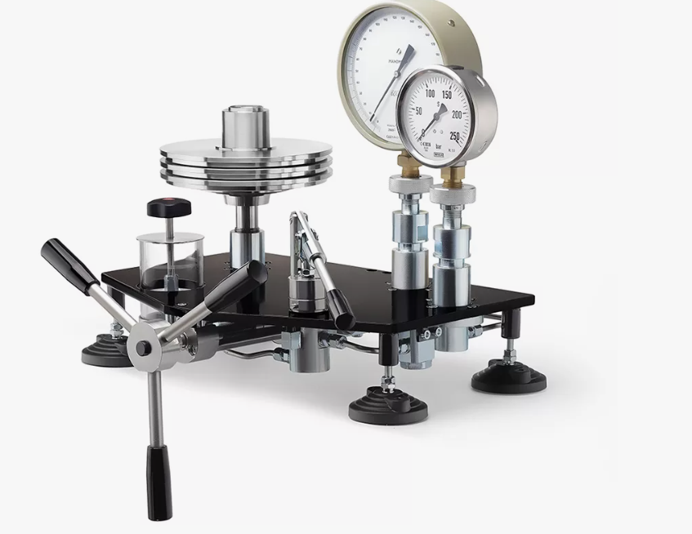
Рис. 2. Грузопоршневой манометр

